12.09.2025 8-ЗУ-25 (2 пара) Физика Гаврилина О.О.
Составить конспект. Записать , то что не успели на лекции.

Уравнения равномерного и неравномерного движения.

Движение точки называется равномерным, если она за любые равные промежутки времени проходит одинаковые пути.
Равномерное движение может быть как криволинейным, так и прямолинейным. Равномерное прямолинейное движение — самый простой вид движения.
Важной величиной, характеризующей движение точки, является её скорость.
В механике рассматривают скорость как векторную величину. А это означает, что скорость можно считать известной (заданной) лишь в том случае, если известны её модуль и направление.
Скоростью равномерного прямолинейного движения точки называется векторная величина, равная отношению перемещения точки к промежутку времени, в течение которого это перемещение произошло.

х = х₀ + υ_{x}t. (1.5)

Уравнение (1.5) есть уравнение равномерного прямолинейного движения точки, записанное в координатной форме. Оно позволяет найти координату х точки при этом движении в любой момент времени, если известны проекция её скорости на ось ОХ и её начальная координата х₀.

Графическое представление равномерного прямолинейного движения.
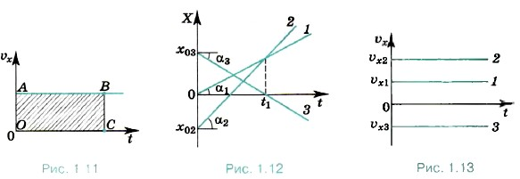
На рисунке 1.12 приведены примеры графиков зависимости координаты от времени для трёх различных случаев равномерного прямолинейного движения. Прямая 1 соответствует случаю х₀ = 0, υ_{x1} > 0; прямая 2 — случаю х₀ < 0, υ_{x2} > 0, а прямая 3 — случаю х₀ > 0, υ_{x3} < 0.

Мгновенная и средняя скорости
Понаблюдайте за движением различных тел. Какие из них всё время изменяют скорость при движении, а какие движутся практически равномерно в течение длительного промежутка времени?
Реальные тела (человек, автомобиль, ракета, теплоход и т. д.), как правило, не движутся с постоянной скоростью. Они начинают двигаться из состояния покоя, и их скорость увеличивается постепенно, при остановке скорость уменьшается также постепенно, таким образом, реальные тела движутся неравномерно.
Неравномерное движение может быть как прямолинейным, так и криволинейным.
Чтобы полностью описать неравномерное движение точки, надо знать её положение и скорость в каждый момент времени.
Скорость точки в данный момент времени называется мгновенной скоростью.
Мгновенная скорость направлена по касательной к траектории.
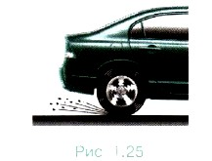
В частности, скорость точки, движущейся по окружности, направлена по касательной к этой окружности. В этом нетрудно убедиться. Если маленькие частички отделяются от вращающегося диска, то они летят по касательной, так как имеют в момент отрыва скорость, равную скорости точек на окружности диска. Вот почему грязь из-под колёс буксующей автомашины летит по касательной к окружности колёс (рис. 1.25).
Для неравномерного движения также справедлив закон сложения скоростей. В этом случае складываются мгновенные скорости.
Изменение скорости тела может происходить как очень быстро (движение пули в канале ствола при выстреле из винтовки), так и сравнительно медленно (движение поезда при его отправлении).
Физическая величина, характеризующая быстроту изменения скорости, называется ускорением.
Выясним зависимость скорости точки от времени при её движении с постоянным ускорением. Для этого воспользуемся формулой
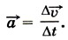
Пусть ₀ — скорость точки в начальный момент времени t₀, а — её скорость в некоторый момент времени t, тогда за промежуток времени Δt = t - t₀ изменение скорости Δ = - ₀, и формула для ускорения примет вид
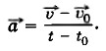
Если начальный момент времени t₀ принять равным нулю, то получим
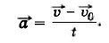
Отсюда получим формулу для определения скорости точки в любой момент времени при её движении с постоянным ускорением:
= ₀ + t. (1.11)
Векторному уравнению (1.11) соответствуют в случае движения на плоскости два скалярных уравнения для проекций скорости на координатные оси X и Y:
_{x} = _{0x} +a_{x}t, (1.12)
_{y} = _{0y} + a_{y}t.
Как видим, при движении с постоянным ускорением скорость со временем меняется по линейному закону.
Теперь получим уравнения, которые позволяют рассчитывать для этого движения положение точки в любой момент времени.
Допустим, движение с постоянным ускорением совершается в одной плоскости, пусть это будет плоскость XOY. Если вектор начальной скорости и вектор ускорения не лежат на одной прямой, то точка будет двигаться по кривой линии. Следовательно, в этом случае с течением времени будут изменяться обе её координаты х и у. Обозначим через x₀ и у₀ координаты в начальный момент времени t₀ = 0, а через х и у координаты в момент времени f. Тогда за время Δt = t — t₀ = t изменения координат будут равны
Δх = х - х₀ и Δу = у - у₀.
Отсюда
х = х₀ + Δх, (1.13)
У = У₀ + ΔУ.
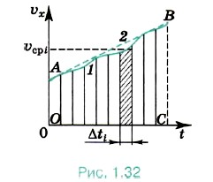
Значит, для нахождения положения точки в любой момент времени надо знать её начальные координаты и уметь находить изменения координат Δх и Δу за время движения.
В случае движения, при котором проекция скорости изменяется со временем (рис. 1.32, кривая 1), величину Δx: за время t найдём следующим образом. Из § 4 мы знаем, что при равномерном движении изменение координаты точки за время Δt можно определить на графике зависимости _{х}(t) по площади прямоугольника. На рисунке 1.32 длина отрезка ОС численно равна времени движения.
Разделим его на малые интервалы Δt, в пределах которых проекцию скорости можно считать постоянной и равной её среднему значению. Рассмотрим интервал Δti Тогда Δx_{i} = _{icp}Δt_{i}, и соответственно площадь заштрихованного прямоугольника численно равна изменению координаты точки за время Δt_{i}. Сумма всех таких площадей численно равна изменению координаты точки за время t. Чем меньше интервал Δt, тем точнее будет результат. При стремлении Δt к нулю значение площади фигуры АВСО будет стремиться к числовому значению изменения координаты точки Δх.
В случае равноускоренного (а_{х} = const) движения (рис. 1.32, прямая 2) изменение координаты тела Δх численно равно площади трапеции АВСО. Длины оснований ОА и ВС этой трапеции численно равны проекциям начальной и конечной скоростей, а длина высоты ОС — времени движения.
По формуле для площади трапеции имеем
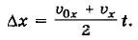
Учитывая, что _{x} = _{0x} + a_{x}t, получаем
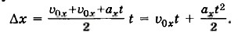
Уравнения для координат при движении с постоянным ускорением как функции времени (их называют кинематическими уравнениями движения):
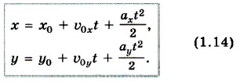
Эти формулы применимы для описания как прямолинейного, так и криволинейного движения точки. Важно лишь, чтобы ускорение было постоянным.

